

Universidad Nacional de San Luis
Facultad de Ingeniería y Ciencias Agropecuarias
Propuesta de Trabajo final

Diseño de controlador y ensamble de un robot colaborativo

Alumno: Ianchina Diaz Diego Sebastian
Carrera: Ing. Mecatrónica
Registro: 14025120
Director: Ing. Gabriel Iglesias
Co-Director: Ing. Daniel Moran
Año: 2024

Índice

1. Tema 2
Alumno: 2
Director Propuesto: 2
Co-Director Propuesto: 2
Ubicación Académica: 2
2. Descripción del Proyecto 3
3. Objetivo General 4
4. Objetivos Específicos 4
5. Alcance del proyecto: 5
6. Metodología 5
1. Fase de Diseño: 5
2. Fase de Fabricación: 5
3. Fase de Desarrollo de Software: 5
4. Fase de Integración y Pruebas: 5
5. Fase de Documentación y Entrega: 5
7. Cronograma de Actividades 6
Bibliografía: 6

Tema

Diseño de controlador y ensamble de un robot colaborativo de 6 GDL

Alumno:

Apellido y Nombre: Ianchina Diaz Diego Sebastian
DNI: 37.964.944
Reg. Nº: 14025120
Dirección: La Ribera Mza:7048 C:4, Villa Mercedes, San Luis, Argentina.
TE: 261-33351957
Carrera: Ingeniería Mecatrónica.
e-mail: ianchinadiego@gmail.com

Director Propuesto:

Apellido y Nombre: Iglesias Gabriel
e-mail: gabrieliglesias22@gmail.com
Cargo: Auxiliar de primera efectivo

Co-Director Propuesto:

Apellido y Nombre: Moran Daniel
e-mail: odanielmoran@gmail.com
Cargo: Profesor titular efectivo

Ubicación Académica:

Universidad Nacional de San Luis – Facultad de Ingeniería y Ciencias Agropecuarias - Laboratorio de Mecatrónica.
Campus Universitario - Ruta Prov. 55 - Extremo Norte.
(5730) Villa Mercedes, San Luis.
TE/FAX: 02657-531000 int. 7171

Descripción del Proyecto

El proyecto se centra en el diseño del controlador y ensamble de un robot colaborativo (cobot) antropomorfo, destinado a servir como material didáctico en el Laboratorio de Mecatrónica. Este robot será utilizado como herramienta didáctica en estará disponible para su uso futuro por parte de otros estudiantes, contribuyendo así a la mejora continua de la enseñanza en la materia
El cuerpo del robot será fabricado mediante impresión 3D, empleando motores eléctricos como actuadores y descodificadores de posición para la retroalimentación. Para su control, se utilizarán un microprocesador y una Computadora junto con el sistema operativo ROS. Además, contará con un panel de control equipado con pulsadores. El cobot contará con dos modos de operación: "movimiento" y "lectura". En el modo "movimiento", calculará trayectorias articulares a partir de coordenadas o ángulos ingresados. Por otro lado, en el modo "lectura", el operador podrá manipular manualmente el robot, almacenando las posiciones deseadas para programar tareas de forma manual. Estas tareas estarán disponibles posteriormente para ser ejecutadas en el modo "movimiento". También se programara una página web que sirva como interfaz para el usuario. Partes del robot se realizaran de manera modular para que sean fácilmente modificables por los alumnos
El proyecto tiene como objetivo principal el diseño y la ensamble de un robot antropomorfo de 3 grados de libertad, destinado a servir como material didáctico en el curso de Robótica Industrial 1. Este robot será utilizado como herramienta didáctica en el curso y estará disponible para su uso futuro por parte de otros estudiantes, contribuyendo así a la mejora continua de la enseñanza en la materia.
El robot estará compuesto principalmente por un cuerpo impreso en 3D, motores paso a paso, con un sistema de realimentación de la posición basado en potenciómetro, y un sistema de control basado en Arduino Mega, con una interfaz conectada a un ordenador.

Objetivo General

Diseñar del controlador y ensamble un robot colaborativo (cobot) antropomórfico impreso en 3D, con capacidad de operación en dos modos distintos: "movimiento" y "lectura", explorando su aplicabilidad en entornos de fabricación avanzados y su potencial educativo en el ámbito universitario.

Objetivos Específicos

- Diseñar el cuerpo del robot colaborativo utilizando software de modelado 3D.
- Seleccionar y adquirir los componentes necesarios, incluyendo motores eléctricos, descodificadores de posición, microprocesadores y sensores.
- Integrar los componentes de hardware y software para garantizar el control y la realimentación sensorial del robot colaborativo.
- Desarrollar y probar los algoritmos de control para los modos de operación "movimiento" y "lectura".
- Programar la Pagina web
- Armar modelo alámbrico para probar el correcto funcionamiento
- Ensamblar el robot completo.
- Evaluar el desempeño del robot colaborativo en diferentes escenarios de aplicación, analizando su precisión, seguridad y eficiencia..

Alcance y Limitaciones:

Los alcances del proyecto abarcan desde el diseño del controlador y el ensamble del robot de 6 grados de libertad hasta la puesta en funcionamiento de todo el sistema, que incluye la implementación de una interfaz de usuario por medio de una pagina web.
La aplicación de este dispositivo se limita al uso didáctico y académico en laboratorio.

Metodología

- Revisión de la Literatura
- Realizar una revisión exhaustiva de la literatura relacionada con robótica colaborativa, impresión 3D, sistemas de control y programación de microcontroladores.
- Explorar casos de estudio relevantes para comprender los requisitos y desafíos del proyecto.
- Diseño Conceptual del Robot
- Definir características estructurales, funcionales y estéticas del robot.
- Utilizar software de diseño asistido por computadora (CAD) para crear modelos virtuales y validar el diseño.
- Considerar la ergonomía, seguridad y facilidad de ensamblaje del robot para su adecuación a entornos educativos.
- Fabricación del Robot
- Utilizar tecnología de impresión 3D para producir partes estructurales del robot de manera precisa y eficiente.
- Explorar materiales y técnicas de impresión para optimizar resistencia, durabilidad y estética.
- Adquirir y montar componentes electrónicos, como motores, sensores y placas de control.
- Programación y Configuración de Sistema de Control
- Programar microcontroladores como Arduino para gestionar movimiento e interacción del robot.
- Investigar opciones de 1 framework ROS para comunicación y coordinación.
- Desarrollar algoritmos de control y navegación para permitir ejecución autónoma o supervisada.
- Programar Interfaz para control del robot.
- Pruebas y Ajustes
- Realizar pruebas de rendimiento, estabilidad y seguridad para validar funcionamiento del robot.
- Identificar posibles fallos o áreas de mejora y realizar ajustes.
6. Documentación y Diseminación de Resultados
- Documentar proceso de desarrollo en informe técnico detallado.
- Preparar presentaciones y materiales para diseminación de resultados.
- Evaluar proyecto en su conjunto y planificar futuras investigaciones y desarrollos.

Cronograma de Actividades

Actividad | Meses
Actividad | Oct. 2024 | Nob. 2024 | Dic. 2024 | Ene. 2025 | Feb. 2025 | Mar. 2025 | Abr. 2025 | May. 2025 | Jun. 2025 | Jul. 2025 | Ago. 2025 | Sep. 2025
1
2
3
4
5
6

Bibliografía:

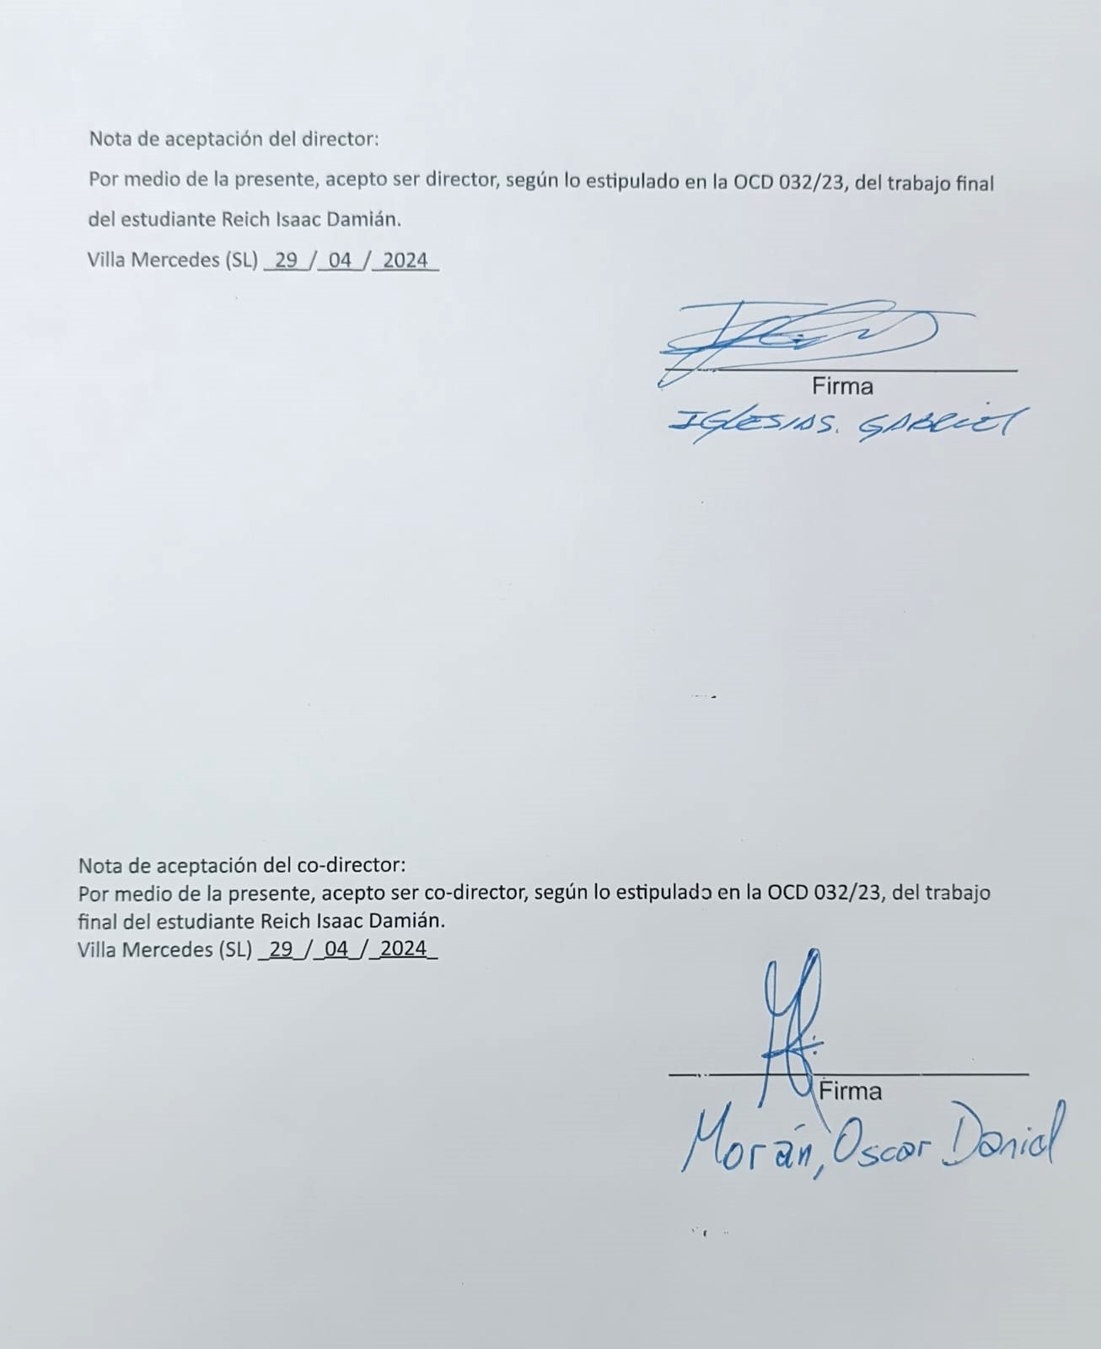
Nota de aceptación del director:
Por medio de la presente, acepto ser director, según lo estipulado en la OCD 032/23, del trabajo final del estudiante Reich Isaac Damián.
Villa Mercedes (SL) _29_/_04_/_2024_

__________________________ Firma

Nota de aceptación del co-director:
Por medio de la presente, acepto ser co-director, según lo estipulado en la OCD 032/23, del trabajo final del estudiante Reich Isaac Damián.
Villa Mercedes (SL) _29_/_04_/_2024_

__________________________ Firma

Villa Mercedes, 29 de abril de 2024

Al Sr. Decano de la Facultad de Ingeniería y Ciencias Económico-Sociales de la Universidad Nacional de San Luis,
Ing. Sergio Luis Ribotta
S____/____D:

Tengo el agrado de dirigirme a Ud. A fin de solicitar se me considere inscripto para la realización del trabajo final.

Datos Personales:

Apellido y Nombre: Reich Isaac Damián
DNI: 35.7565.724
Reg. Nº: 50/316/10
Dirección: La Ribera Mza:7048 C:4, Villa Mercedes, San Luis, Argentina.
TE: 02657-15355212
Carrera: Ingeniería Electromecánica.
Asignaturas que adeuda: Ninguna.
e-mail: Isaac.Reich@outlook.com

Tema Propuesto:

Diseño y Fabricación de un Robot Serie para Apoyo Didáctico en Robótica Industrial 1

Sin otro motivo, lo saludo muy atentamente.

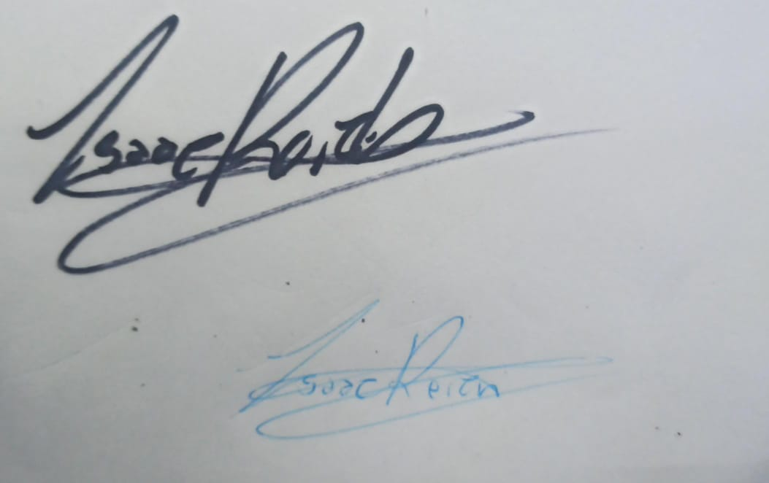
__________________________ Firma

